MINITESTE I DE
GESTÃO DE EMPRESAS E PROJECTOS
ENUNCIADO
Curso: LECT MiniTeste 1
Turma: LECT 41 e 42 Data: 03-Setembro-2024
Ano Lectivo: 2024 – 2º Semestre Duração: 45 min.
Nomes do Docente: Fabião Fatissone Pontuação: 100

Leia atentamente as questões que se seguem e responda com clareza
_______________________________________________________________________________
PARTE I – CASO
- 1. Relativamente às organizações, diga quais as razões que levam as pessoas à sua criação e classifique quanto a sua finalidade? .(20 P)
Razões sociais:
- As pessoas necessitam de relacionamento para viver
- Satisfações sociais
Razões materiais
- Aumento das habilidades- maior eficiência comparando ao trabalho solitário
- Compressão do tempo- redução do tempo para a realização de tarefas pelo esforço conjunto
- Acumulação de conhecimento- o conhecimento produzido pode ser acumulado e dividido com os outros
Sinergia
- Mais do que uma simples soma das partes. Efeito multiplicador das actividades e resultados dos seus membros

Quanto a finalidade caracterizam se por serem:
- Organizações com fins lucrativos: São aquelas que existem para gerar lucros econômicos para seus proprietários e accionistas ( empresas) . Ou seja, pretendem obter retorno do capital investido. Por exemplo, sociedades de capital privado, grupos de empresas ou holdings , sociedades anônimas, cooperativas , entre outros..
- Organizações sem fins lucrativos: São aquelas instituições que existem para servir a comunidade e recebem contribuições de parceiros e doações. Embora possam movimentar dinheiro, este dinheiro não pode ser distribuído como lucro para os proprietários da organização. Por exemplo, organizações não governamentais (ONGs), organizações civis e fundações, entre outras.
- Organizações públicas com fins administrativos sociais: são aquelas organizações criadas por um governo para fornecer serviços à sociedade ( ministérios, secretarias e entidades arrecadadoras).

- Durante as aulas abordou-se sobre as funções de gestão. Diga qual das funções é a mais importante para o funcionamento de uma organização e justifique a sua resposta.(20 P)
Resposta. A mais importante é a função do PLANEAMENTO, pois, esta função é responsável pela determinação dos objectivos/metas, a decisão sobre as tarefas a realizar e a selecção dos recursos (humanos, materiais, financeiros, informacionais e tecnológicos) necessários para atingir as metas/resultados delineados. O planeamento figura como a primeira função administrativa, por ser aquela que serve de base para as demais funções. É a função administrativa que determina antecipadamente quais são os objectivoss a serem atingidos e como se deve fazer para alcançá-los. Trata-se, pois, de um modelo teórico para a acção futura.

- Eficiência e eficácia constituem uma das dúvidas mais frequentes na área de gestão. Apresente três principais diferenças entre eficiência e eficácia? É possível ser eficiente, mas não eficaz? Responda argumentando. (30 Pontos)
Resposta
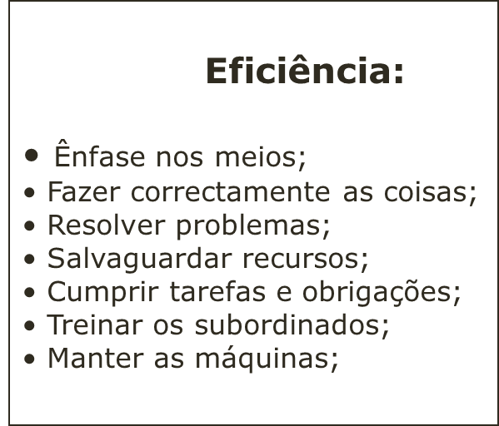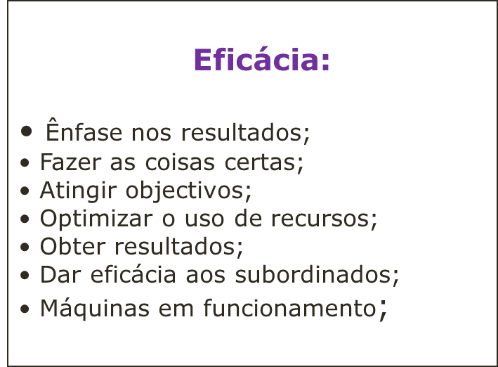
É possivel sim ser eficiente e não eficaz quando as coisas são feitas de forma certa, com o menor uso de recursos e tempo possível mas que não sejam as coisas certas.

- O senhor X e Y são sócios de longa data e vivem quase juntos pois, passam maior do tempo gerindo a empresa que fundaram desde que se conheceram. O senhor X conta ao seu sócio e amigo que tanto na família, assim como no departamento que dirige tem sido grande dilema para ele decidir sobre qualquer coisa sem antes ouvir a opinião dos outros e acrescenta que o simples facto de discutir com os colegas do trabalho ou membros da família sobre uma determinada questão proporciona-lhe um estado de segurança na decisão que no fim toma. Por seu turno o Senhor Y comentou que era um afortunado pois, confia plenamente nos colaboradores do departamento que lidera, sendo por isso que quase todas as decisões deixa nas mãos deles e que o seu grande desafio reside na necessidade de consolidar e implementar bem a decisão do grupo para que todos sintam-se envolvidos.
- Identifique o estilo de liderança dominante em cada um dos líderes e fundamente a sua resposta. (20 Pontos)
R: O estilo de liderança dominante no líder X é participativo (democrática) , isto porque, o que caracteriza os líderes desta natureza é o envolvimento dos seus liderados na preparação da tomada de decisão, mas sempre retendo a autoridade final, ou seja, tem sempre a ultima palavra. E isso, é o que o senhor X faz. Quanto ao líder Y o estilo de liderança nele dominante é liberal, pois, em vez de ser ele, na qualidade de líder, a decidir sobre assuntos do departamento que dirige, sua preocupação central é deixar que os subordinados sejam os tomadores de decisões sobre as actividades.
- Complete o quadro abaixo (10 Pontos)
Tipo de planeamento | Nível | Conteúdo | Tempo
Estratégico | Institucional | Genérico e sintético | Longo prazo
Táctico | Intermédio | Menos genérico; mais detalhado | Médio prazo
Operacional | Operacional | Pormenorização e analítico | Curto prazo

FIM

BOM TRABALHO

